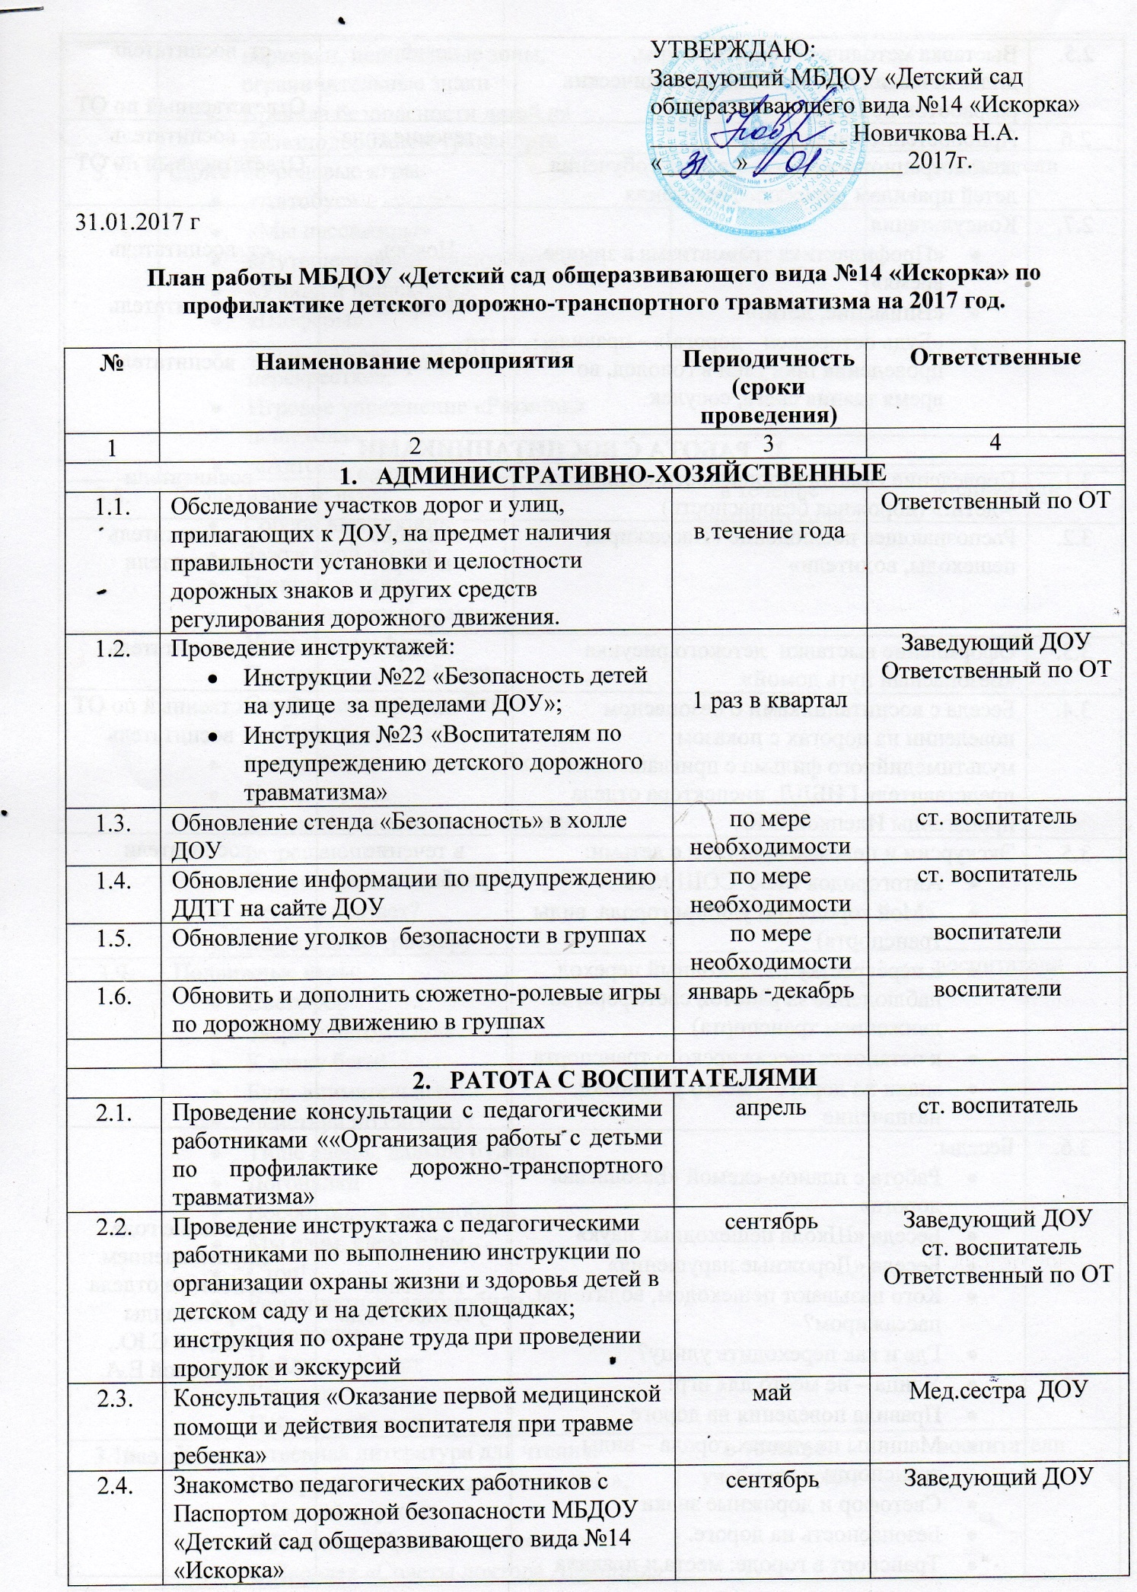

2.5. | Выставка методической литературы, дидактических игр, пособий, методических разработок по ПДД, | декабрь | ст. воспитатель  Ответственный по ОТ
2.6 | Приобретение наглядного и демонстрационного материала для обучения детей правилам дорожного движения | в течение года | ст. воспитатель  Ответственный по ОТ
2.7. | Консультация  - «Профилактика травматизма в зимнее время»  - «Внимание, дети!»  - «Будь осторожен - дорога!» - правила проведения прогулки в гололед, во время таяния снега, сосулек | Ноябрь  Февраль  Март | ст. воспитатель  ст. воспитатель  ст. воспитатель
- РАБОТА С ВОСПИТАННИКАМИ
3.1. | Проведение Недели безопасности «Внимание – дети!» (дорожная безопасность) | 01.09.-09.09. | воспитатели
3.2. | Распознающее наблюдение «Пассажиры, пешеходы, водители» | сентябрь  ноябрь  март  июнь | ст. воспитатель  воспитатели
3.3. | Оформление выставки детского рисунка «Безопасный путь домой» | январь | ст. воспитатель
3.4. | Беседа с воспитанниками о безопасном поведении на дорогах с показом мультимедийного фильма с приглашением представителя ГИБДД, инспектора отдела пропаганды Илецкой С.Ю. | октябрь | Ответственный по ОТ  ст. воспитатель
3.5. | Экскурсии и целевые прогулки с детьми:  - Автогородок МОУ СОШ №18  - «Мой город» (по улицам города, виды транспорта)  - к перекрестку (пешеходный переход, наблюдение за работой светофора, за движением транспорта)  - к остановке пассажирского транспорта  - знаки на дороге – место установки, назначение | в течение учебного года | воспитатели
3.6. | Беседы:  - Работа с планом-схемой «Безопасная дорога»  - Беседа «Школа пешеходных наук»  - Беседа «Дорожные нарушения»  - Кого называют пешеходом, водителем, пассажиром?  - Где и как переходить улицу?  - Улица – не место для игр!  - Правила поведения на дороге  - Машины на улицах города – виды транспорта  - Светофор и дорожные знаки  - Безопасность на дороге.  - Транспорт в городе: места и правила парковки, пешеходные зоны, ограничительные знаки  - Правила безопасности детей на железнодорожном транспорте | в течение учебного года | в течение года  с приглашением  инспектора отдела пропаганды  Илецкой С.Ю.,  Кубраковой Е.А.  воспитатели
3.7. | Сюжетно-ролевые игры:  - «Автобус»  - «Мы пассажиры»  - «Путешествие по улицам города»,  - «Улица и пешеходы»,  - «Шоферы»  - Режиссерская игра «ДПС «На перекрестке»,  - Игровое упражнение «Разминка пешехода»  - «Автомастерская». | в течение учебного года | воспитатели
3.8. | Дидактические игры:  - Собери автомобиль  - Зажги свой огонек  - Почини технику  - Учим дорожные знаки  - Умный светофор  - Поставь дорожный знак  - Сложи машину из кубиков  - Разбери на группы  - Каждый знак не просто так  - Улица города  - Дорожные знаки: запрещающие и разрешающие  - Найди такой же знак  - Чего не хватает?  - Мы идем по тротуару | в течение учебного года | воспитатели
3.9. | Подвижные игры:  - Светофор  - Звери и автомобиль  - К знаку беги!  - Будь внимательным!  - Действуй по сигналу!  - Тише едешь, дальше будешь  - Догонялки  - Воробушки и автомобиль  - Мы едем, едем, едем…  - Стоп!  - Разноцветные автомобили  - Велогонки  - Найди свой цвет  - Горелки  - Найди свой цвет | в течение учебного года | воспитатели
3.10. | Художественная литература для чтения:  - И.Серяков «Улица, где все спешат», «Ученый дружок»  - В.Головко «Правила движения»  - С.Яковлев «Советы доктора Айболита»  - О.Бедерев «Если бы …»  - С.Волков «Правила дорожного движения»  - Н.Носов «Автомобиль»  - Н.Никитин «Правила маленького пешехода», «Умный светофор»  - С.Михалков «Моя улица», «Велосипедист», «Скверная история» и др.  - С.Маршак «Милиционер», «Мяч» | в течение учебного года | воспитатели
3.11. | Развлечения:  - В гости к бабушке Загадушке (развлечение)  - «Светофор наш друг» (досуг)  - Игра-путешествие «В стране дорожные знаков»  - Учите правила дорожного движения (досуг)  - Путешествие в страну Дорожных знаков  - «Школа пешеходов»  - викторины «Дорожная азбука», | в течение учебного года | воспитатели
3.12. | Просмотры фильмов по безопасности дорожного движения  - «Светофор» (мультсериал «Смешарики») | в течение учебного года | воспитатели
- РАБОТА С РОДИТЕЛЯМИ
4.1. | Распространение среди родителей информационных материалов, пропагандирующих безопасность дорожного движения, необходимости усиления родительского контроля за детьми, ответственности за их жизнь и здоровье:  - «Выбор безопасного маршрута»  - Памятка взрослым по ознакомлению детей с Правилами дорожного движения.  - Дисциплина на улице – залог безопасности пешеходов.  - Что нужно знать будущим школьникам о правилах дорожного движения. | в течение учебного года | ст. воспитатель  воспитатели
4.2. | Проведение родительских собраний с рассмотрением вопросов:  - Схема безопасного движения к ДОУ;  - Родительское собрание «Безопасность детей – в наших руках»  - Практикум «Краткие правила пешехода для малышей»  - Необходимость применения детских удерживающих устройств в автомобилях;  - Ответственность родителей за последствия приобретения своим детям технических средств передвижения (роликовые коньки, самокаты, велосипеды);  - Родители – пример для ребенка в правильном поведении на дороге | в течение учебного года  сентябрь | с приглашением  инспектора отдела пропаганды
4.3. | Оформление консультационного материала для родителей по профилактике детского дорожно-транспортного травматизма:  - Будьте бдительны на дороге.  - Правила перевозки детей в автомобиле  - Находясь с ребенком на улице.  - Будьте вежливы – правила поведения в общественном транспорте.  - Правила дорожного движения – для всех!  - Чтобы не случилось беды! – меры предупреждения детского травматизма.  - Родители – пример для детей!  - Осторожно! Поезд!  - Правила поведения в вагоне. | в течение учебного года | ст. воспитатель  воспитатели

